Fiscalía allanó Colegio de Abogados de Pichincha
Quito, 18 de abril de 2015
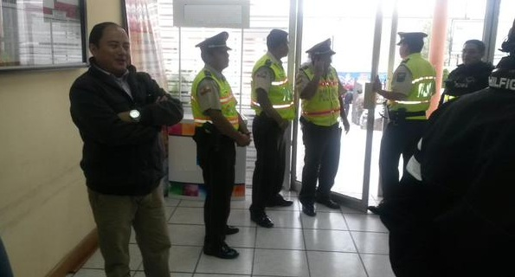
"El Colegio de Abogados de Pichincha conformó hace pocos meses una comisión para establecer conversaciones con el Consejo de la Judicatura sobre temas de interés para el gremio, sin embargo esta comisión fue utilizada indebidamente y aprovechada por el Gobierno para hacer creer al público que el gremio de abogados apoyaba reformas en la justicia, ante esto el miércoles 15 de abril de 2015, el Directorio del CAP decidió reestructurar esta comisión y poner a directores que no se presten a este juego." "Los abogados que formaban la anterior comisión que fue desintegrada salieron con malas actitudes de la sesión, insinuando amenazas para los principales dirigentes del gremio." afirma el Dr. José Alomía.
Este viernes 17 de abril de 2015, la fiscalía allanó el Colegio de Abogados de Pichincha, de manera totalmente arbitraria, 15 agentes junto al fiscal César López ingresaron al edificio para incautar documentos, computadoras y equipos informáticos, según la orden de allanamiento firmada por la jueza Janeth Chauvín."
El jurista Ramiro García Falconí, Vicepresidente del gremio, en su cuenta twitter publicó:
"Van en contra de todos los que criticamos este proceso de metida de mano a la justicia. El monopolio del registro y autorización para ejercer la profesión lo tiene el Consejo de la Judicatura, no el gremio" " El CAP registra afiliación con certificación de la Senescyt y su registro no es vinculante, no autoriza a nada". "El Colegio de Abogados de Pichincha formalmente entra en la lista de perseguidos por el Gobierno". (tuit)
El Dr. José Alomía, presidente del Colegio de Abogados de Pichincha, en una entrevista para diario El Comercio, dijo: "que la acción judicial se da en menos de 48 horas de que el Directorio del CAP destituyera a esos mismos legistas que firman la acción, quienes conformaban una comisión para establecer relaciones con el Consejo de la Judicatura". En esa instancia se trataban temas como el libre ejercicio profesional, el libre acceso a servicios sociales, la mora en los despachos judiciales, la represión a los abogados en libre ejercicio, etc." "Sin embargo, en los últimos meses el accionar de ese grupo de abogados no habría gestionado ninguno de esos temas, por lo que el directorio los destituyó." “Ellos no estaban autorizados para negociar absolutamente nada y peor para que hagan público ciertos acuerdos antes de consultar con el Directorio principal del gremio, lo que consideramos una negligencia y traición”, señaló el representante del gremio.
El Directorio se reunirá en las próximas horas para determinar que acciones tomarán luego de la incursión.
Fuente: El Comercio, "La Fiscalía allanó oficina del Colegio de Abogados de Pichincha", publicado el 18 de abril de 2015. Leer más AQUÍ
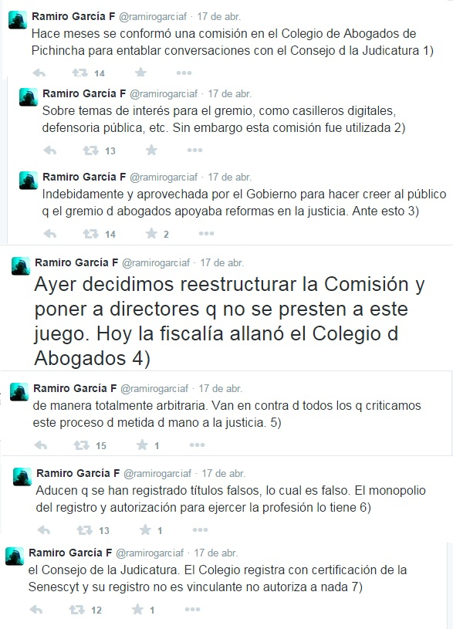

Comunicación y RRPP

